الجمـهـوريــة الجزائـريـــة الديـمـقـراطيــة الشعبيــة
متوسطة اكلي أعمر وبلقاسم العام الدراسي 2023/2024
المستوى: رابع متوسط المدّة : ساعة و نصف
الاختبار الثاني في مادة العلوم الفيزيائية و التكنولوجيا
ركّز وفكّر ثم أجب
الجزء الاول: (12 نقطة)
التمرين الأول: (60نقاط)
- إليك الجمل الميكانيكية التالية:
- مثل الفعلين المتبادلين كيفيا بين الجسم S والطاولة t، ثم بين النواسAوالنواس B المحشوان بنفس الشحنة الكهربائية.
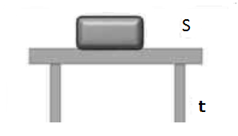
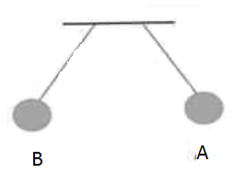

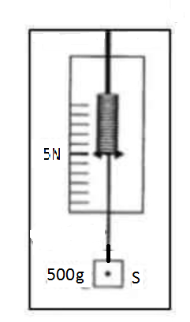

الوثيقة "01"

- تمثل الوثيقة (01) جملة ميكانيكية (S) معلقة في أداة.
- سم هذه الأداة، وما وظيفتها.
- ماذا يمثل المقداران (5N) و (500g)، أعط رمزهما؟
- استنتج قيمة الجاذبية الارضية في مكان التجربة.
- مثل القوى المؤثرة على الجسم (S) باستعمال السلم 1 cm → 2N واذكر خصائصها.

التمرين الثاني:(06 نقاط)
الوثيقة (2)
- عند تشغيل الفرن الكهربائي الخالي من أي عطب لاحظت الأم انقطاع التيار الكهربائي عن دارة المأخذ الذي يغذيه رغم سلامة هذا المأخذ. (أنظر الوثيقة "02")
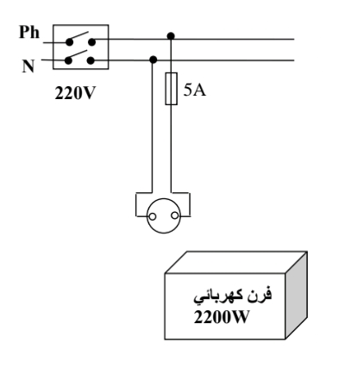

الوثيقة"02"

- فسر سبب انقطاع التيار الكهربائي عن دارة الفرن عند تشغيله.
- اقترح حلا مناسبا لتشغيل الفرن من نفس المأخذ.

- تمثل الوثيقة "03" تغيرات التوتر الكهربائي بدلالة الزمن بين طرفي مأخذ كهربائي.
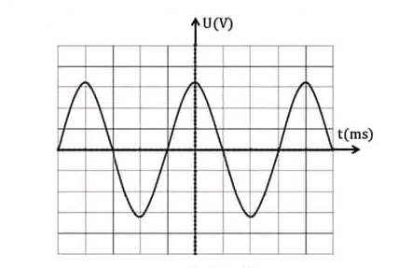

الوثيقة "03"
1-أحسب قيمة التوتر الأعظمي Umax.
2-استنتج قيمة التوتر المستعمل في المنزل.
تعطى:S_{v} = 110 V/ div

الجزء الثاني: (08 نقطة)
الوضعية الإدماجية
- لتعديل الحموضة في المعدة محلول كلور الهيدروجين (HCl) ينصح الأطباء بتناول مضاد الحموضة المفرطة كربونات الكالسيوم (${CaCO}_{3}$). أنظر الوثيقة "04"
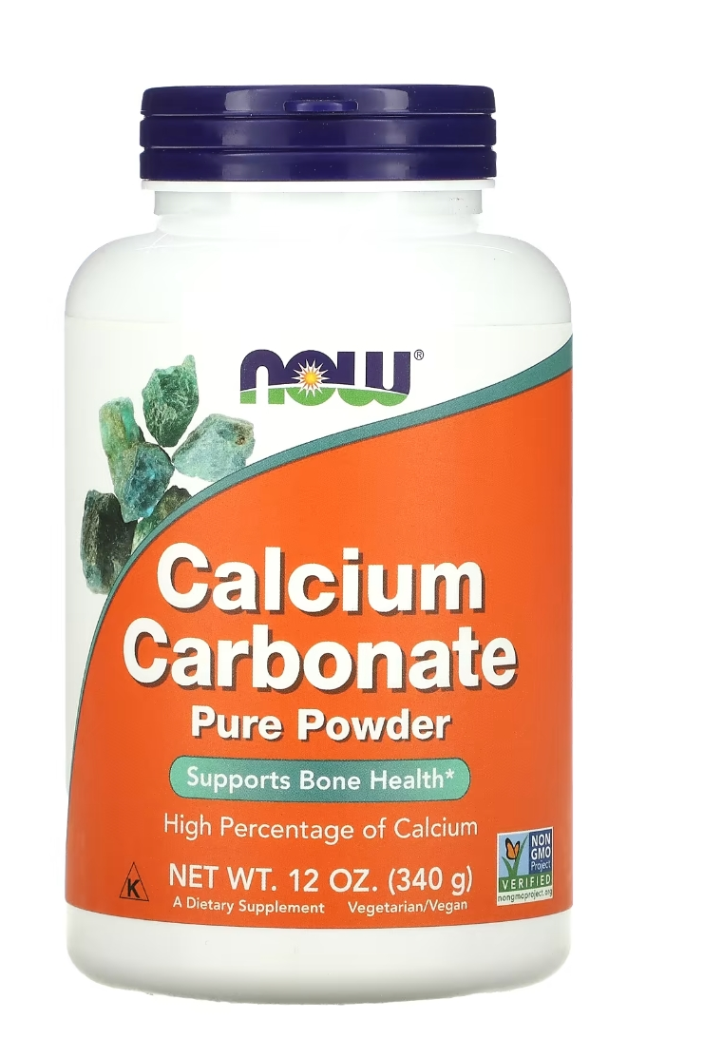

الوثيقة "04"

- مهدي في السنة الرابعة متوسط تعاني أمه من بعض الامراض التالية: حرقة المعدة، شعور بطعم حامض مؤلم في الحلق.
- أخبرها طبيبها أنها تعاني من الحموضة المفرطة في المعدة حيث تحتوي عللى حمض الهيدروكلوريك بدرجة عالية علما أن حمض كلور الهيدروجين يحمي الجسم من الجراثيم أثناء الطعام ويعمل على الهضم السليم بشرط أن تكون الحموضة مناسبة.
- اعتمادا على ما سبق اجب عمّا يلي:
- اقترح حلا مناسبا مما تعاني أم مهدي.
- عبّر بمعادلة كيميائيةعن التفاعل الحادث بالصيغة الشاردية مبيّنا الحالة الفيزيائية.
- سم الغاز المننطلق واكتب صيغته الكيميائية، وبيّن كيف نكشف عنه.
- اقترح بروتركرل تجريبي للكشف عن شوارد الكلور $({Cl}^{-})$ وشوارد الكالسيوم $({Ca}^{2+})$.

تمنيّاتي لكم بالتّوفيـــــق والنّجاح.

